**Сушко Василь (Suszko Wasil)**

7 ноября 1820 г – венчание с девкой Анной Кикило с деревни Клинники (НИАБ 136-13-920, лист 27об, №9/1820-б (ориг)).

**НИАБ 136-13-894:** Лист 27об. **Метрическая запись №9/1820-б (ориг).**

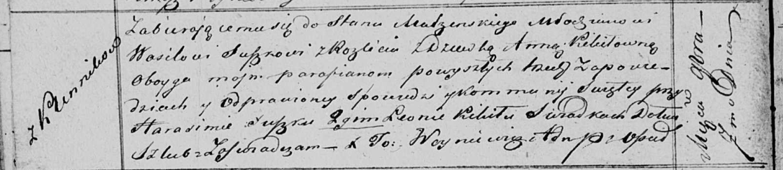

Осовская Покровская церковь. 7 ноября 1820 года. Запись о венчании.

Suszko Wasil – жених, молодой, парафии Осовской, с деревни Разлитье.

Kikiłowna Anna – невеста, девка, парафии Осовской, с деревни Клинники.

Suszko Harasim – свидетель.

Kikiło Leon – свидетель.

Woyniewicz Tomasz – ксёндз.